TRANSMISIONES MECANICAS CON ELEMENTOS FLEXIBLES

CADENAS DE TRANSMISION
Problemas de cálculo y selección de cadenas de transmisión en distintas aplicaciones

Ejercicio Nº 1
Una cadena de rodillos a de transmitir 90 HP desde un piñón de 17 dientes a uno de 34 dientes a una velocidad de 300 rpm. Las características de carga son de choque moderado con condiciones de servicio anormales (lubricación deficiente, temperaturas bajas y alrededores sucios). El equipo operará 18 hs diarias. Especifique la longitud y tamaño de la cadena requeridos para una distancia entre centros aproximada de 25 pasos.

Ejercicio Nº 2
Se utilizará un motor de combustión interna de cuatro cilindros y 60 hp para impulsar una máquina de fabricación de ladrillos, según un servicio de dos turnos (8 hs cada uno) por día. La transmisión de cadena consta de dos piñones de 35 cm de diámetro a una distancia de 1,5 m., con una velocidad de 400 rpm. Seleccione la transmisión de cadena apropiada para este trabajo. Compare con el mismo ejercicio resuelto para correas.

Ejercicio Nº 3
Una cadena de rodillos N° 60 con dos cordones se utiliza para transmitir potencia de un piñón motriz de 13 dientes que gira a 300 rpm a una rueda impulsada de 52 dientes.
¿Cuál será la potencia nominal en HP de esta transmisión?
Determine la distancia aproximada entre centros si la longitud de la cadena es de 82 pasos.

Ejercicio Nº 4
Un motor eléctrico de 2hp que gira a 1420 rpm ha de impulsar un ventilador a una velocidad de 240 rpm. Seleccione una transmisión de cadenas para esta aplicación y especifique tamaños de piñones y la distancia entre centros resultante. El tamaño del motor limita dicha distancia a 60 cm por lo menos. Comparar con la transmisión por correa.

Ejercicio Nº 5
Un molino de bolas esta siendo movido por un motor eléctrico de 30 hp con una transmisión por correas en V, pero como estas no duran (patinan), se quiere cambiar a transmisión por cadenas. La velocidad del motor es de 870 rpm y la del molino debe ser 300 rpm con una tolerancia permisible de más o menos 15 rpm. El eje del motor es de 2” de diámetro y el del molino de 2 ½” siendo de 30” la distancia entre centros de los mismos y ajustable esta distancia en por lo menos 1” mediante el desplazamiento de uno de los ejes. Pruebas con el amperímetro indican que los 30 HP están siendo utilizados casi en su totalidad por el molino.
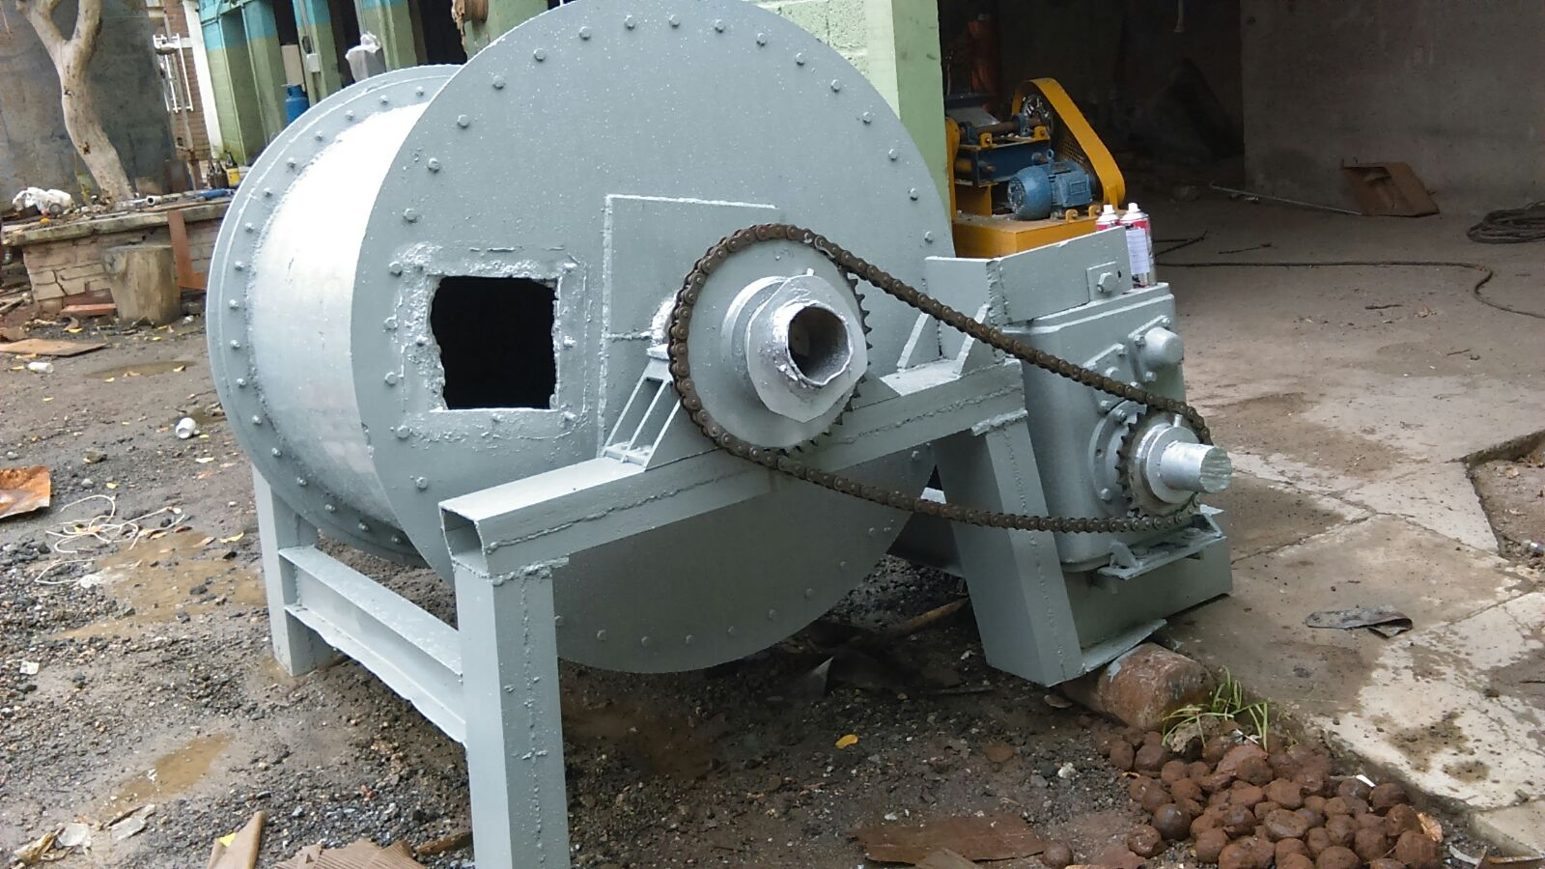

Ejercicio Nº 6
Una cadena de rodillos N° 40 con cuatro cordones transmite potencia desde un piñón impulsor de 21 dientes que gira a 1200 rpm. La relación de velocidad es de 4:1.
- Calcule la potencia nominal en HP de este mecanismo de transmisión.
- Evalué la tensión de la cadena.
- Cual es el factor de seguridad de la cadena con base a la resistencia mínima a la tensión.
- Cual debe ser la longitud de la cadena si la distancia entre centros es de 20”.

SELECCIÓN POR MEDIO DE ABACO

Ejercicio Nº 7
Seleccionar la transmisión por cadena apropiada para transmitir una potencia de 5,5 Kw desde un reductor de velocidad, cuya velocidad de salida es de 300 rpm a un transportador a 200 rpm. La distancia entre centros inicial será de 28 pulgadas. Se elige una rueda de 20 dientes a fin de obtener una vida útil mayor a la de 17 dientes, así también como menor ruido (el número de dientes de la rueda mayor será de 30 dientes para alcanzar la relación de transmisión definida) el accionamiento será con motor eléctrico y se supone que la maquinaria impulsada produce choques moderados.

Ejercicio Nº 8
Seleccionar la transmisión por cadena apropiada para transmitir una potencia correspondiente a un torque de 74 Nm a 1.470 rpm. La distancia entre centros inicial será de 28 pulgadas. Considerar que la máquina impulsada produce choques fuertes.

